**МИНИСТЕРСТВО ЦИФРОВОГО РАЗВИТИЯ СВЯЗИ И МАССОВЫХ КОММУНИКАЦИЙ**

**Ордена Трудового Красного Знамени**

**Федеральное государственное бюджетное образовательное учреждение высшего образования**

**«Московский технический университет связи и информатики»**

Кафедра «Математическая кибернетика и информационные технологии»

**Отчет по практической работе**

по дисциплине «Введение в информационные технологии» на тему:

Основы SQL

Выполнил: Пшеничнов Святослав БПИ2403

Проверил:

Москва

2025

**Ход работы:**

create table student(

id integer primary key,

name varchar(255),

group_id varchar(255) not null)

create table student_marks(

student_id integer primary key references student(id),

math_marks_average float,

physics_marks_average float,

python_marks_average float)

create table [group] (

id integer primary key references student(group_id)

name varchar(255) not null

description varchar(255))

insert into student (id,name,group_id) values (1,'Антон',1);

insert into student (id,name,group_id) values (2,'Борис',1);

insert into student (id,name,group_id) values (3,'Виктор',2);

insert into student (id,name,group_id) values (4,'Святослав',2);

insert into student_marks(student_id,math_marks_average,physics_marks_average,python_marks_average) values (1,4.3,5,5);

insert into student_marks(student_id,math_marks_average,physics_marks_average,python_marks_average) values (2,3.4,4.5,4);

insert into student_marks(student_id,math_marks_average,physics_marks_average,python_marks_average) values (3,4.2,2.8,3.2);

insert into student_marks(student_id,math_marks_average,physics_marks_average,python_marks_average) values (4,4.3,4.54,4.3);

insert into [group] (id,name,description) values(1,'бпи1','информация');

insert into [group] (id,name,description) values(1,'бпи2','и');

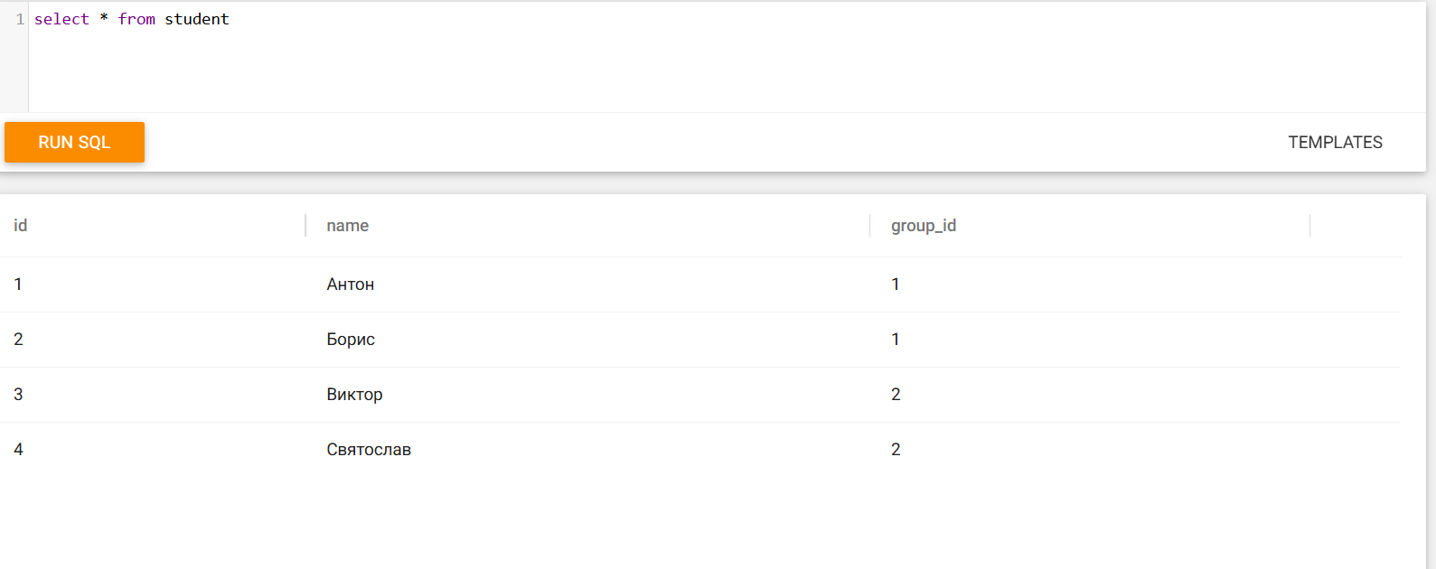

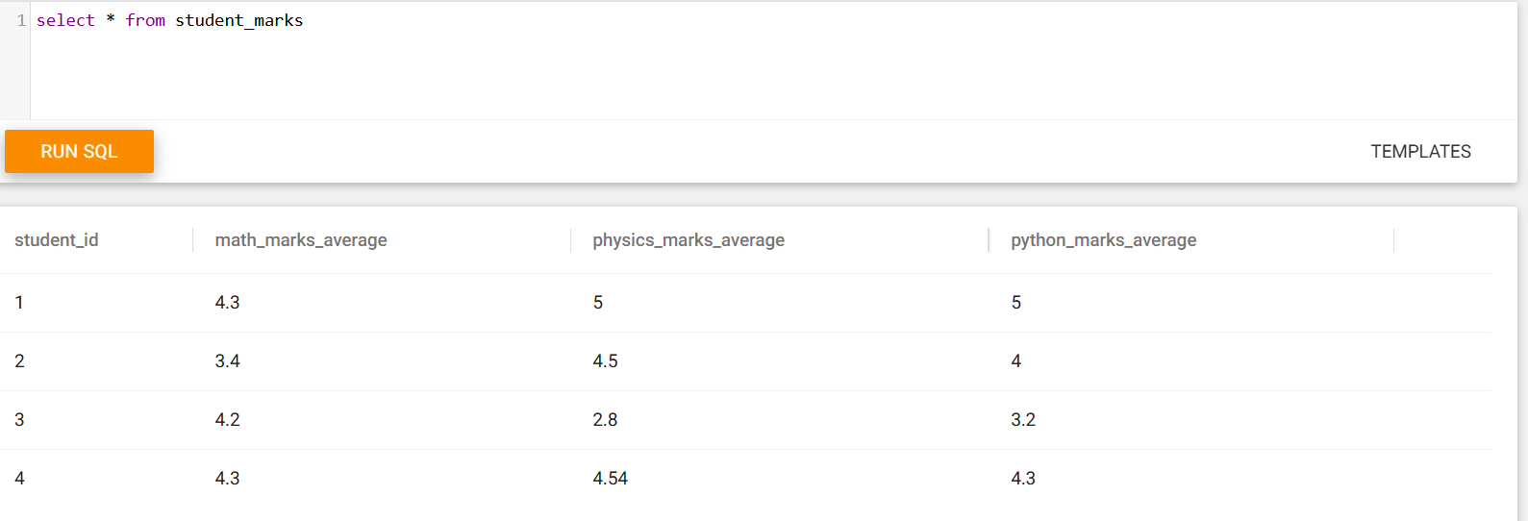

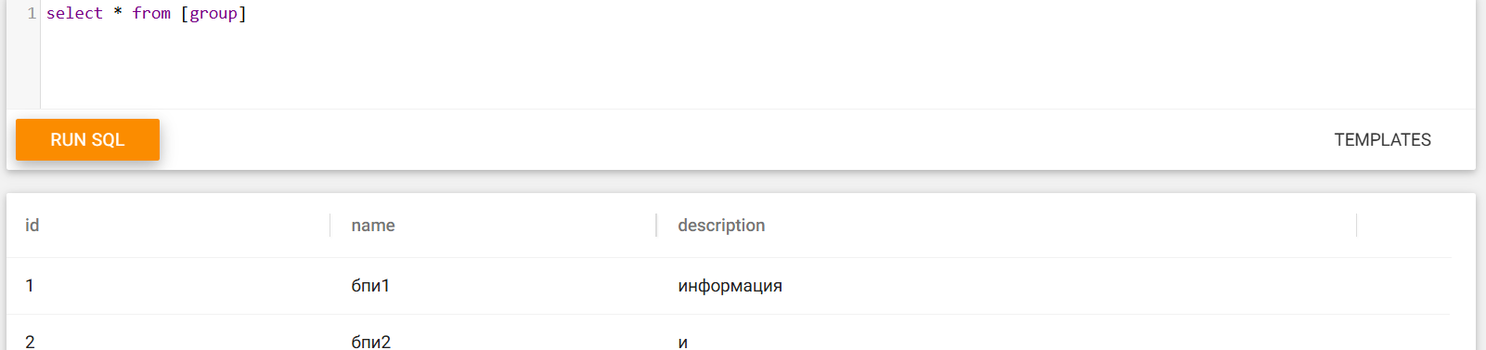

**3. Вывод:**

В ходе работы мы научились создавать таблицы sql, вносить данные, фильтровать их